# 一：前提准备

1. 安装jdk7或者jdk7以上版本
2. 下载安装包、破解包、汉化包、mysql依赖包

# 二：安装confluence

双击atlassian-confluence-5.8.10-x64.exe

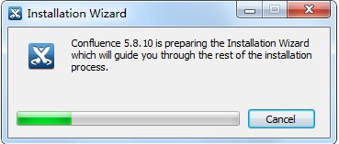

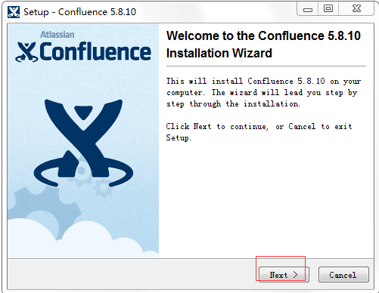

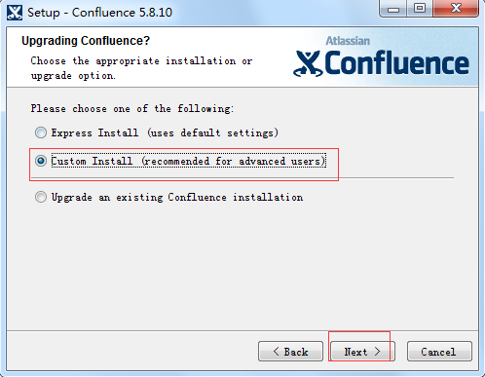

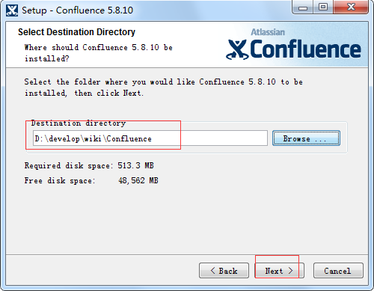

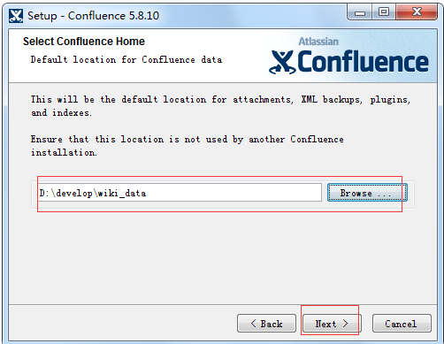

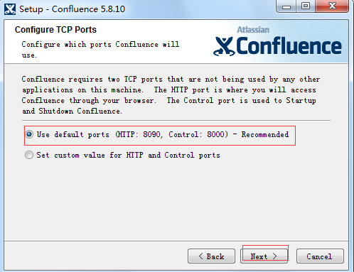

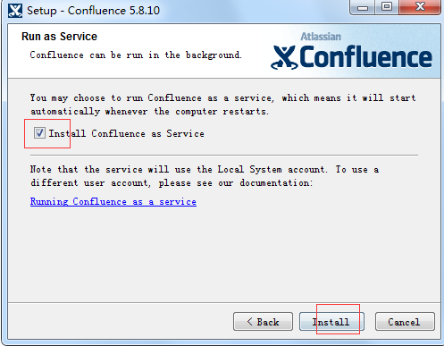

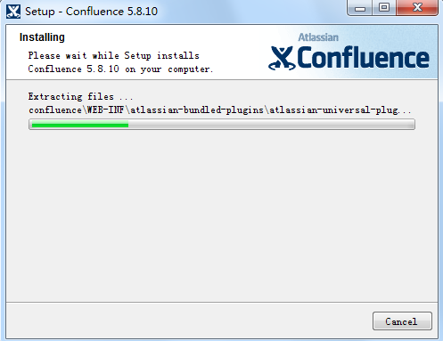

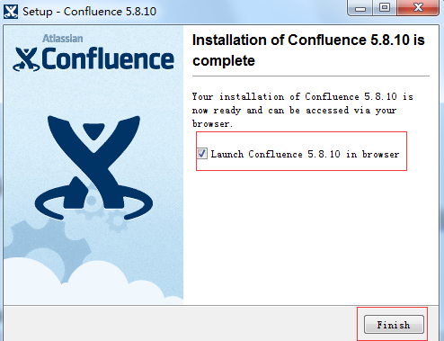

# 三：破解confluence

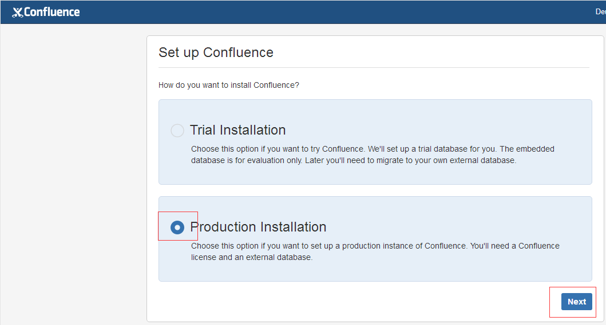

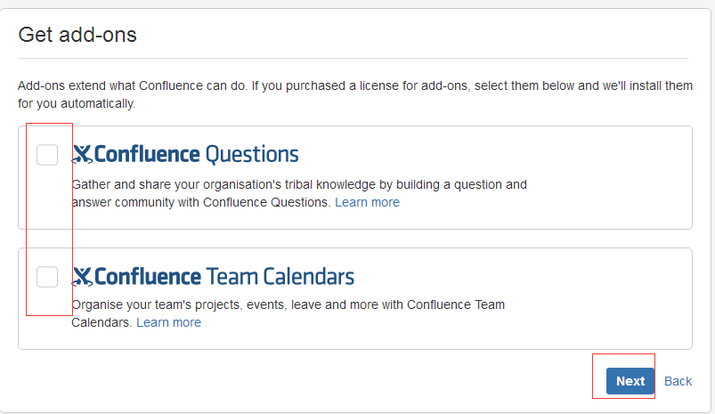

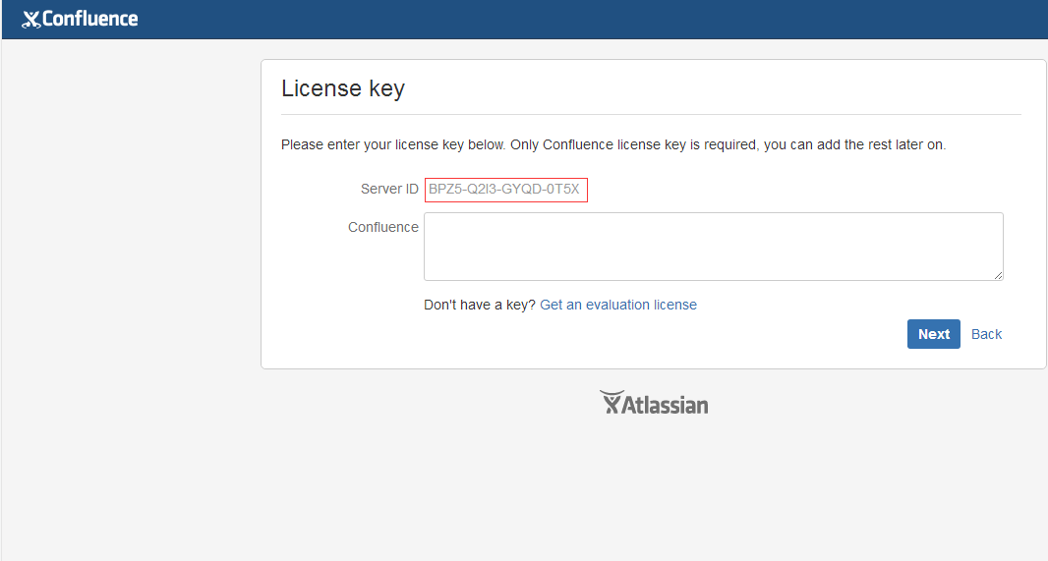1：复制Server ID：BPZ5-Q2I3-GYQD-0T5X

关闭confluence服务。

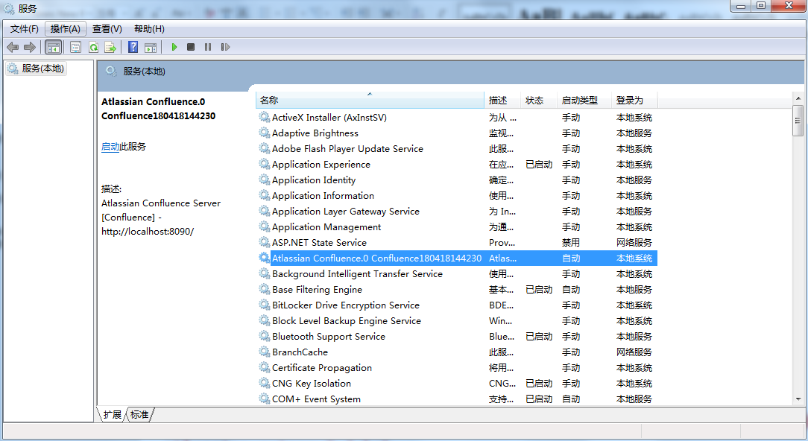

2：打开confluence安装目录：

D:\develop\wiki\Confluence\confluence\WEB-INF\lib

将atlassian-extras-decoder-v2-3.2.jar重命名为atlassian-extras-2.4.jar

将mysql驱动包mysql-connector-java-5.1.32-bin.jar和汉化包Confluence-Language-STD-CN.jar复制到该lib目录下。

注意：该汉化包汉化率不是很高，如果有新的汉化包可以替换

3：双击破解包中的confluence_keygen.jar

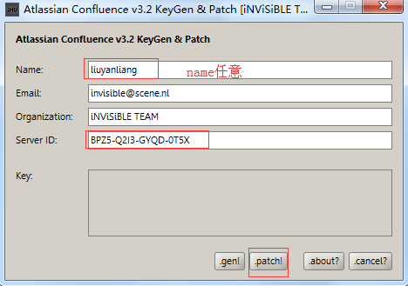

选中安装目录lib的文件atlassian-extras-2.4.jar

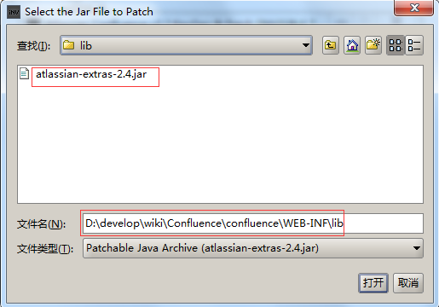

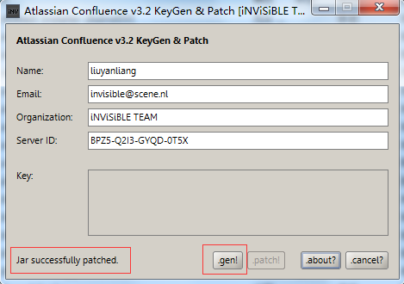

这个时候，你可以发现lib目录下，原来的文件atlassian-extras-2.4.jar被修改成了

atlassian-extras-2.4.bak

自动生成了一个新的文件：atlassian-extras-2.4.jar

这个过程就生成了一个注册码，新生成的atlassian-extras-2.4.jar已经加入了注册信息。



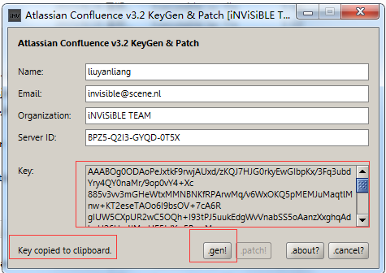

点击.gen，显示注册码，复制下来

AAABOg0ODAoPeJxtkF9rwjAUxd/zKQJ7HJG0rkyEwGIbpKx/3Fq3ubdYry4QY0naMr/9op0vY4+Xc

885v3vv3mGHeWtxMMNBNKfRPArwMq/v6WxOKQ5pMEMJuMaqtlMnw+KT2eseTAOo6I9bsOV+7cA6R

gIUW5CXpUR2wC5OQh+I93tPJ5uukEdgWvVnabSS5oAanzXxghqAdbaH26LIpdJMmUE5tdXw5BowM

DEaiUHq/lrB9lI7GBMy5XUH9bmFa0Vc5rl4jVOeIR9kOjDS44rvVtnziDadPpIgJGE0BtwOiXXvO

rDFaQeOUVSJgm3KNc75s8C5wBxXPMErXiR8gkp7kEa5EUYVb6pSi0zgWvAcVWAHsGnCFqvPiLyE6

ZQsNy8JoXX0gX5pvZqlyW36H27V2+ZLOvjzzx8lpoxkMCwCFBQMYVHPXmaMXG6xdMFTjvi7c8kSA

hQoje4V1Qj5f4fGdbuSxoSe9cD9Hg==X02fn

将新文件atlassian-extras-2.4.jar，再重新命名为**atlassian-extras-decoder-v2-3.2.jar**

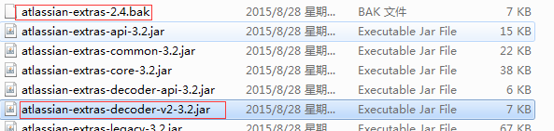

4：重新启动confluence服务

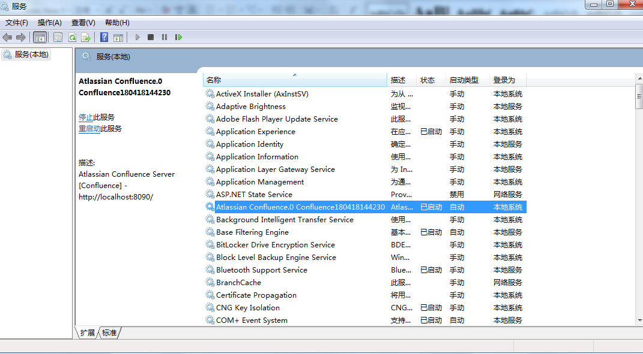  
在浏览器中打开地址：<http://localhost:8090>

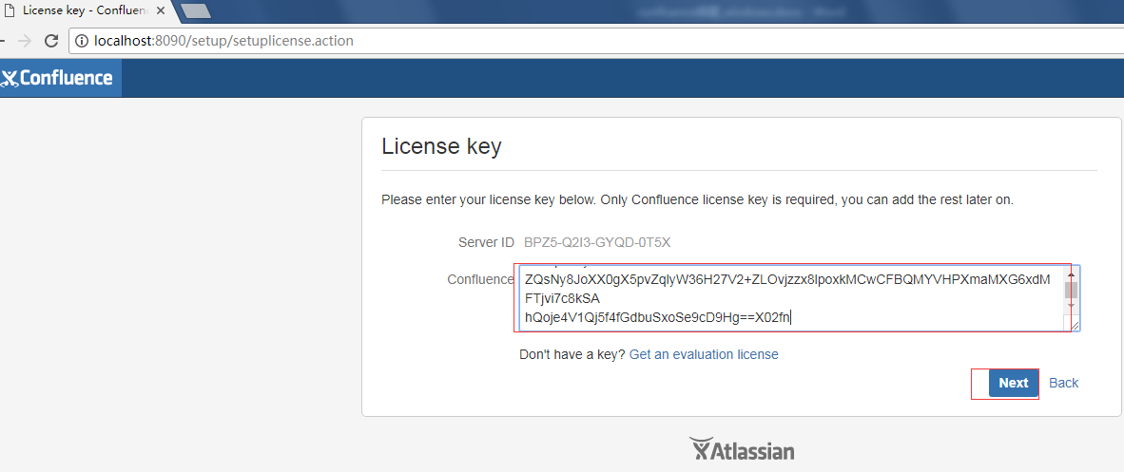

输入刚才生成的注册码。

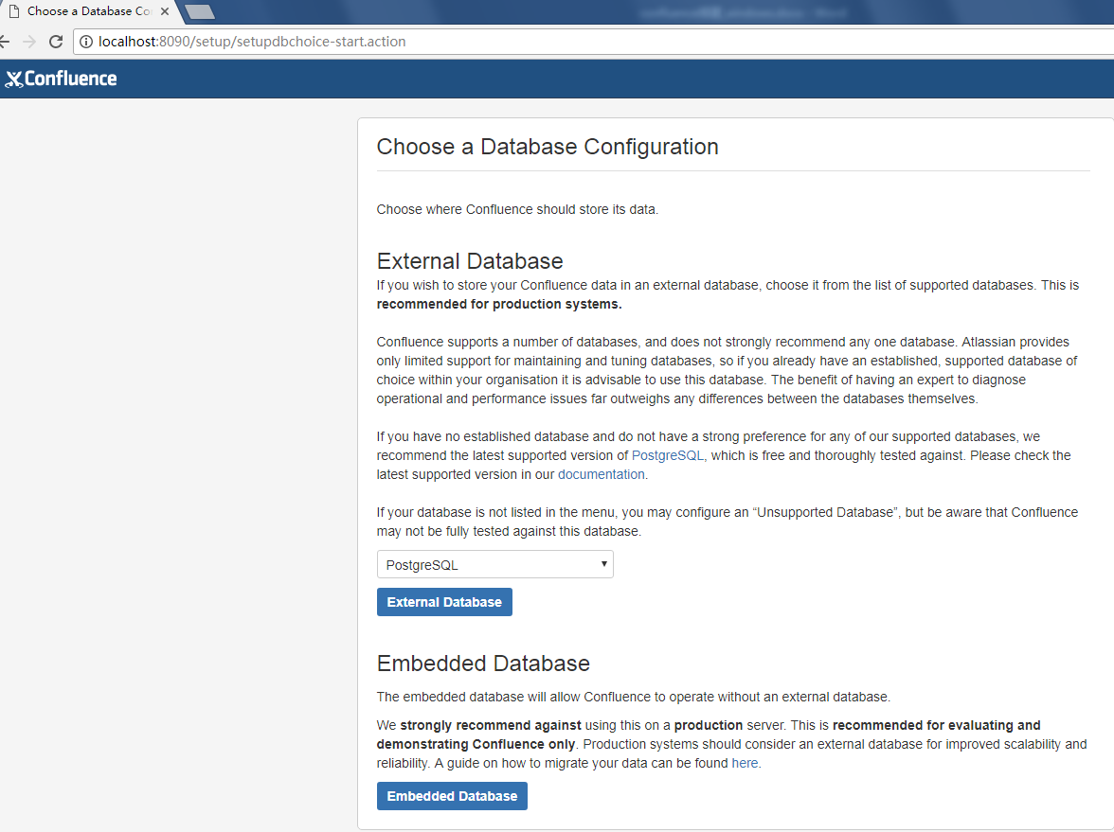

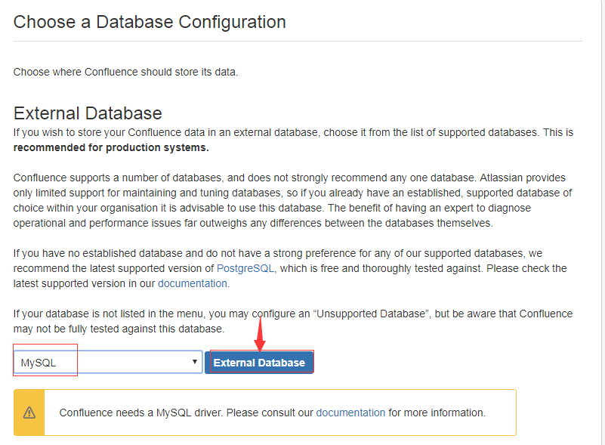

选择数据库类型，这里选择mysql。点击 External DataBase，我们连接外部的数据库。

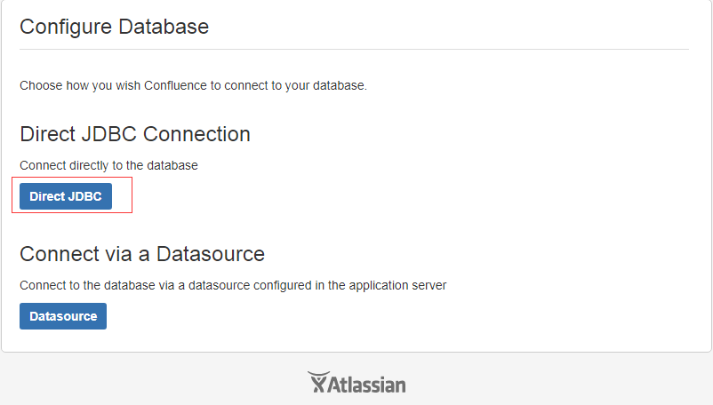

**注意：**

前提是在数据库中手动创建数据库confluence，这个库不会自动生成，需要的表会自动生成  
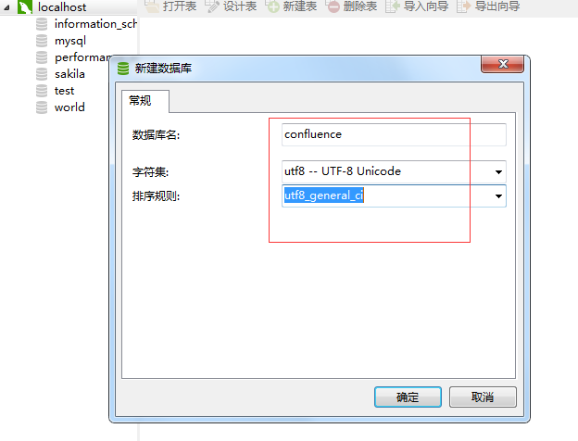

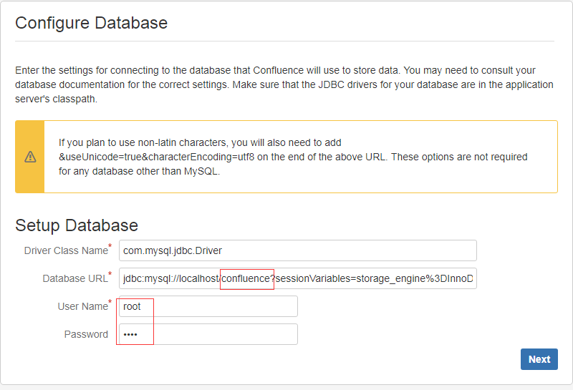

Confluence创建表比较多，这需要一段时间，耐心等待。

当出现下面这个页面，说明表已经创建完成，可以查看一下数据库的表。

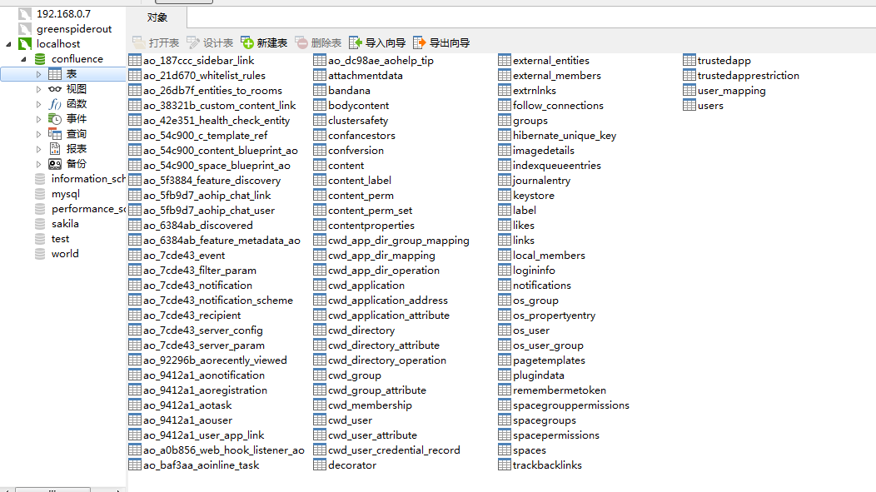

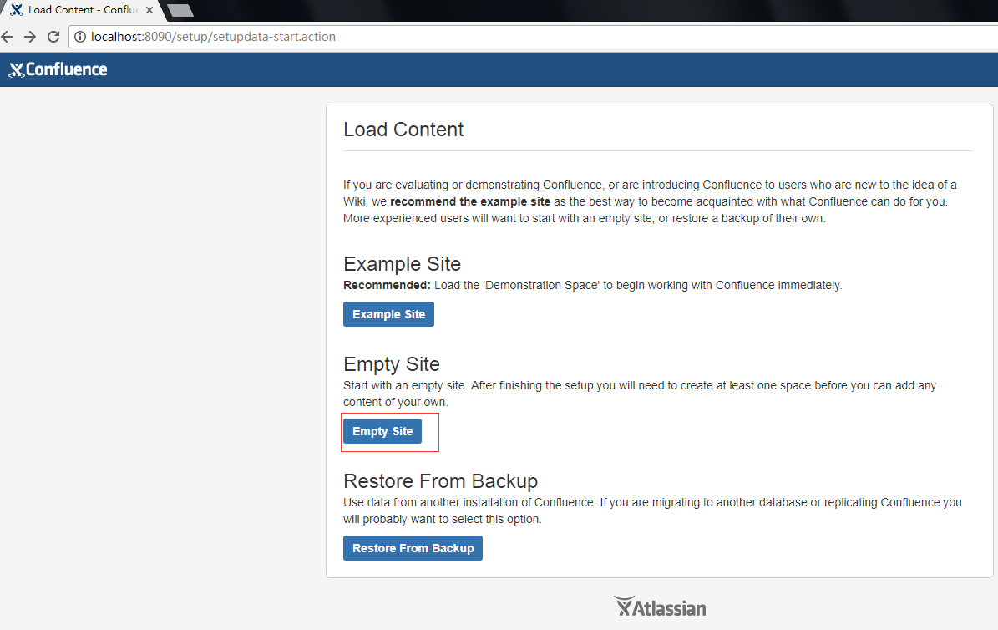

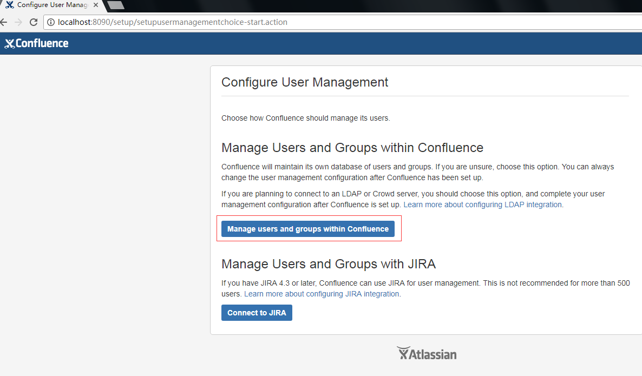

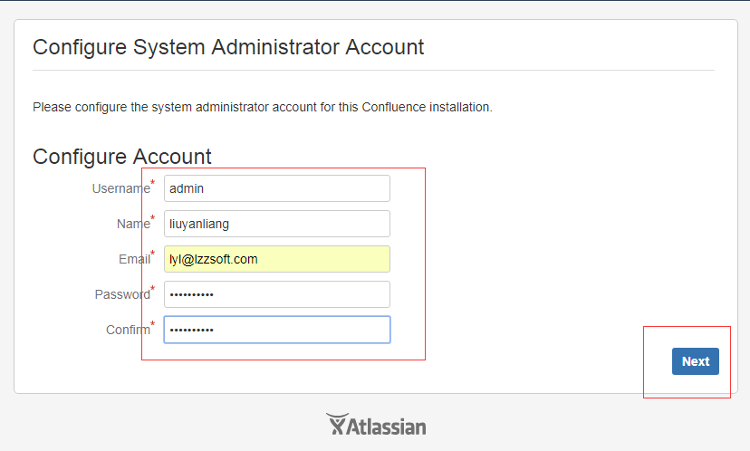

创建管理员账号。

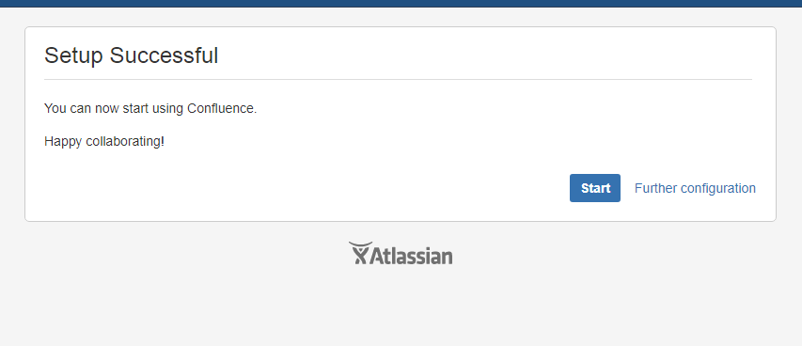

配置完成！点击Start按钮。

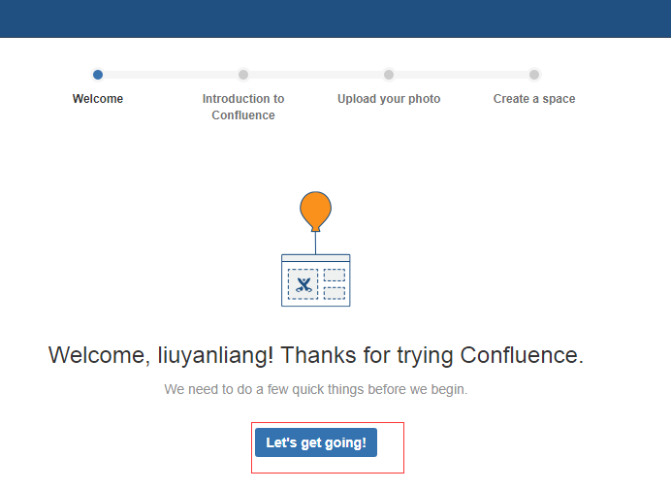

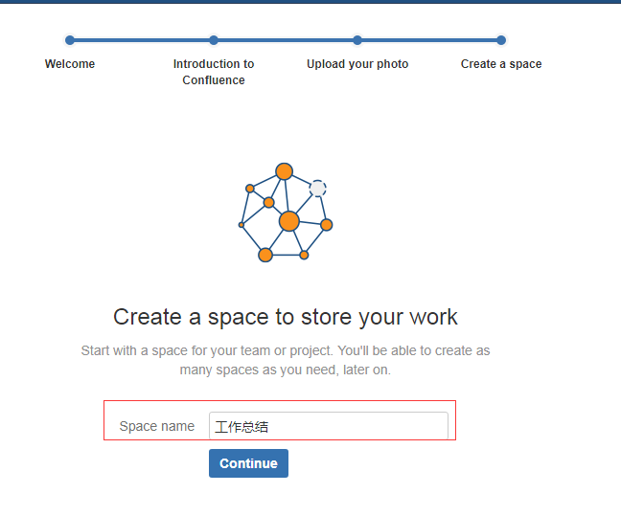

创建第一个空间。

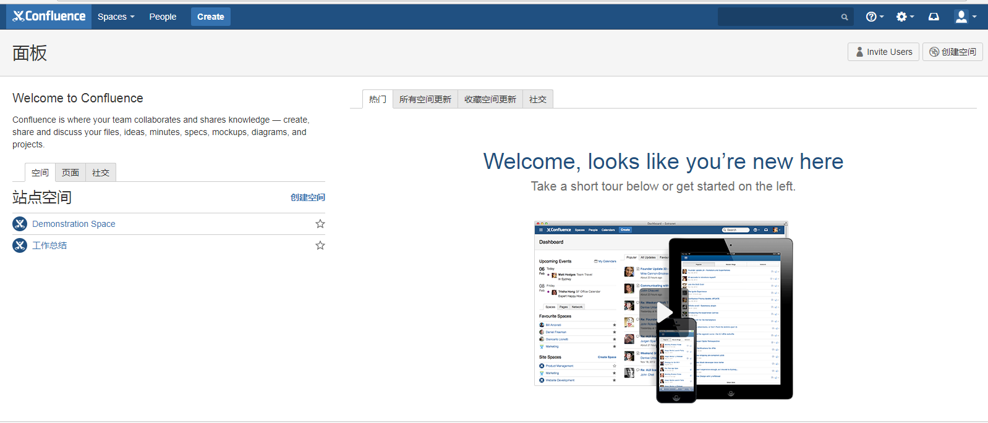

# 四：汉化confluence

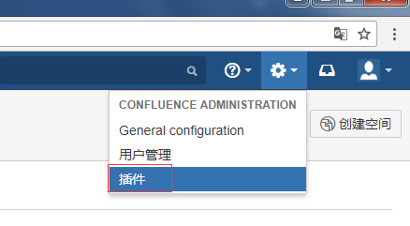

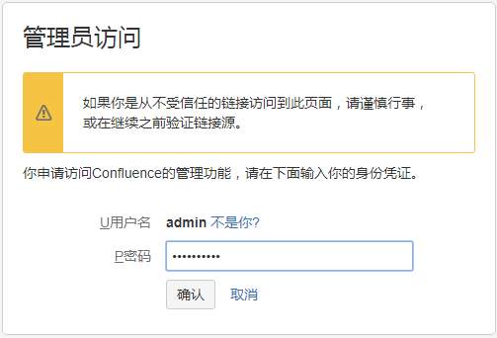

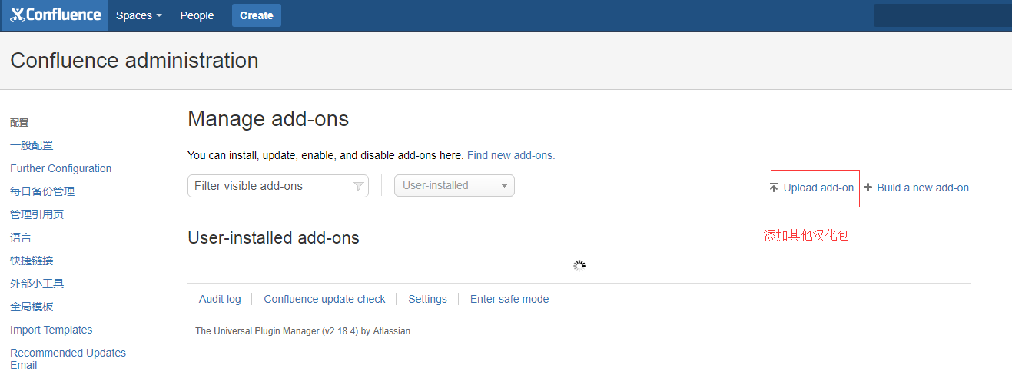

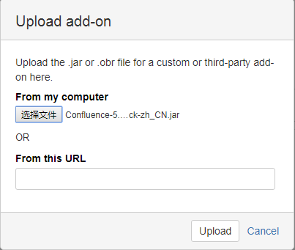

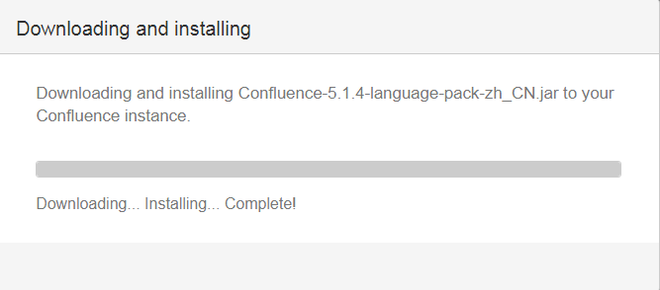

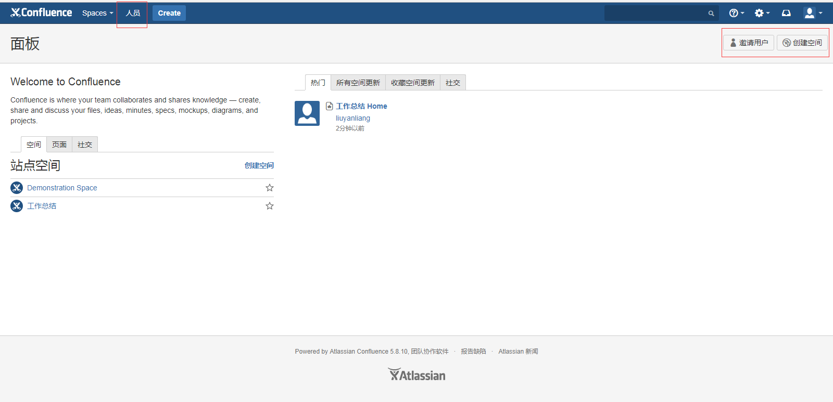

你会发现，汉化率又提升了。你可以再次尝试汉化率比较高的包。

# 五：数据备份

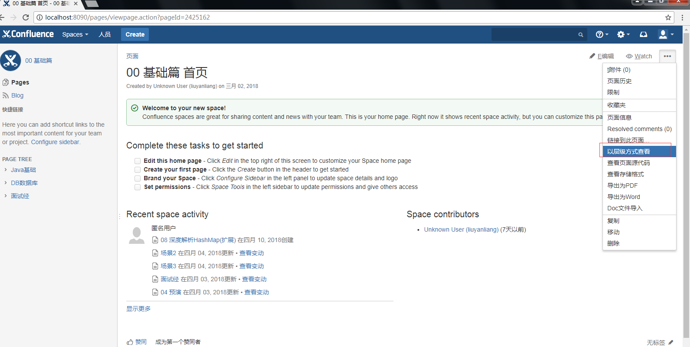

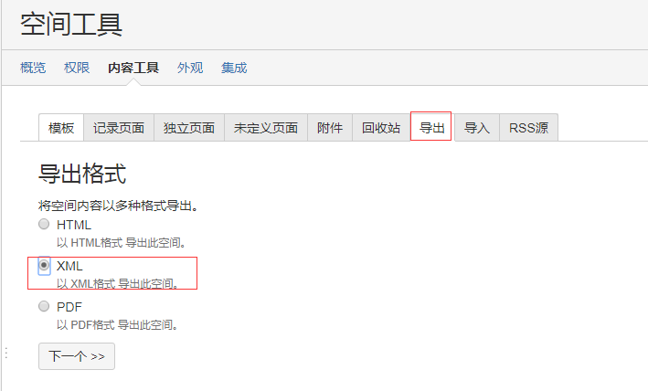

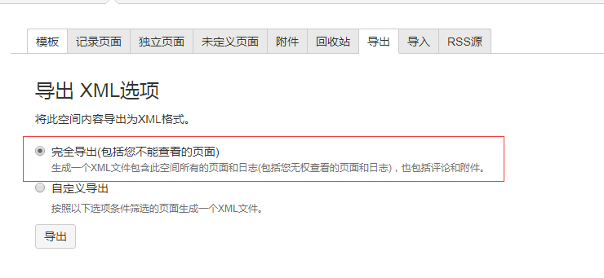

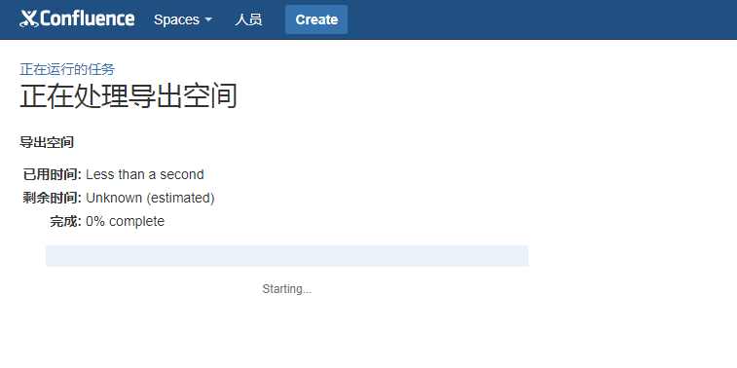

# 六：数据还原

